Форма предоставления информации.

Имущественный комплекс объектов недвижимости АО «Лента»

Место расположения: Чувашская Республика, г.Чебоксары. ул.Калинина, д.68 | Месторасположение в г.Чебоксары  Фото объекта  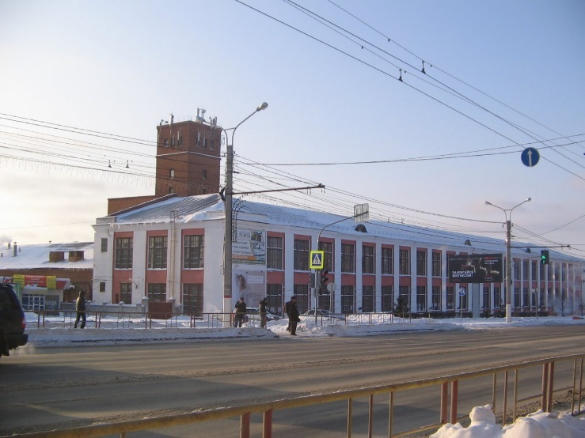  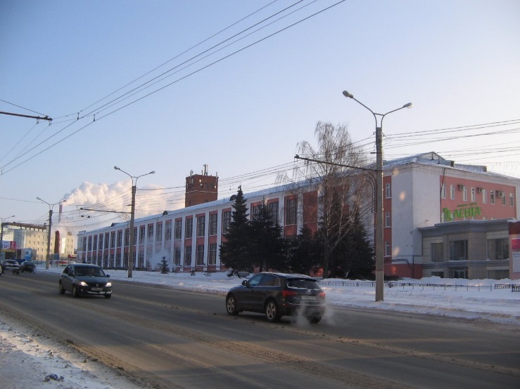
Тип площадки: разнопрофильная (производственная, складская, офисная) недвижимость для бизнес сегмента, частного-государственного партнерства

Наименование объекта недвижимости:
Административно-бытовой корпус – 558,8 кв.м.
Лентоткацкая, кирпичный пристрой - 8145,1 кв.м.
Лентоткацкая, кирпичный пристрой - 5565,7 кв.м.
Здание столовой, пристрой к основному корпусу - 1530,6 кв.м.
Мехмастерская с пристроем - 742,2 кв.м.
Склад готовой продукции; гараж - 954,9 кв.м.
Склад запасных частей и пряжи, склад химикатов - 1370,8 кв.м.
Блок ВКС - 285,0 кв.м.
Здание насосной станции - 132,7 кв.м.
Нежилое помещение №1 - 161,9 кв.м.
Нежилое помещение №1 - 389,2 кв.м.
Нежилое помещение №1 - 293,9 кв.м.
Овощехранилище (склад) - 251,7 кв.м.

Общая площадь объектов имущественного комплекса: 20382,5 кв.м.
Общая площадь земельных участков имущественного комплекса: 2,75 Га
Технические характеристики объекта: высота основных производственных помещений – 5,37 м
Категория земель: земли населенных пунктов.
Вид разрешенного пользования: для производственной деятельности
Форма передачи: аренда имущественного комплекса; аренда зданий, помещений (частей помещений) имущественного комплекса.
Наличие инфраструктуры: электроснабжение, отопление, водоснабжение, водоотведение.
- Электроснабжение- два трансформатора ТП - 1000 кВт 6/0,4 кВт
- Отопление – 1,3 Гкал/час (расч.)
- Водоснабжение – 120 куб.м/сутки
- Водоотведение – 120 куб.м/сутки
- Дорожная сеть – первая линия, в шаговой доступности от остановок общественного транспорта.
Удаленность земельного участка (в км):
- От столицы республики г. Чебоксары - в черте г. Чебоксары
- 7,7 км – от ближайшей автомагистрали (М7)
Контактная информация: АО «Лента», г.Чебоксары, ул.Калинина. д.68, факс (8352) 63-29-40, тел. (8352) 63-40-69, 89063858545 отдел арендных отношений
Перспективное направление использования: организация производства на существующих площадях (также рассматриваются альтернативные варианты использования площадей имущественного комплекса).

